臺東縣環境保護局
112年臺東縣環境教育地方特色活動-綠生活行動
生活部落體驗山林

簡章
- 辦理目的

Taromak-達魯瑪克部落（魯凱語：Taromak），又稱大南社。位於臺灣臺東縣卑南鄉，為原住民魯凱族的傳統部落，也是臺東縣內唯一的純魯凱族聚落，更是魯凱族東魯凱族群唯一的部落。行政區劃分上屬於卑南鄉東興村。

在山林中居住之達魯瑪克居民，需要學習如何綜合利用自然資源，例如採集食物、藥材、木材等。同時，也需要學習如何保護自然環境，將自己的生活方式與自然環境融合在一起。其課程內容涵蓋七項永續發展指標(SDG 1 終結貧窮：消除各地一切形式的貧窮、SDG 2 消除飢餓：確保糧食安全，消除飢餓，促進永續農業、SDG 4 優質教育：確保有教無類、公平以及高品質的教育，及提倡終身學習、SDG8合適的工作及經濟成長：促進包容且永續的經濟成長，讓每個人都有一份好工作、SDG11永續城鄉：建構具包容、安全、韌性及永續特質的城市與鄉村、SDG13氣候行動：完備減緩調適行動，以因應氣候變遷及其影響、SDG15保育陸域生態：保育及永續利用陸域生態系，確保生物多樣性並防止土地劣化)，並配合世界環境日(6月5日)與國際海洋日（6月8日）讓民眾從課程中體驗部落生活親近大自然。
- 辦理單位
主辦單位：臺東縣環境保護局
承辦單位：昇元工程顧問股份有限公司

三、辦理時間及地點
梯次 | 日期 | 錄取名額/梯次 | 活動地點
一 | 112年6月7日(三) | 30人~35人/梯次 | 臺東縣卑南鄉達魯瑪克部落
二 | 112年6月8日(四) | 30人~35人/  梯次 | 臺東縣卑南鄉達魯瑪克部落

- 參加對象
臺東縣機關或高中職以上學校，以團體報名方式參加，不接受個人報名。
- 報名方式
採用網路報名，請填寫團體報名表或上臺東縣環境教育資訊網(網址:http://www.taitung.url.tw/)報名。
- 報名日期:
自112年5月12日(五) 上午09:00起至112年5月26日(五)下午17:00止。
- 錄取方式
統一線上報名，報名截止後，依報名單位數量進行抽籤，於5月31日(三)前公告入選單位，並以電話告知聯絡人，以過去未曾參加過的機關單位、學校班級為優先錄取。

- 活動議程
時間 | 議題 | 主講人
08:00~08:20 | 報到  (申請單位指定地點)
08:20~09:00 | 車程(指定地點到部落)
09:00~11:00 | 入村儀式  森林山徑探索 | 達魯瑪克部落  李張力元 理事
11:00~12:00 | 食農教育香椿醬DIY | 蔡秉均  (112)環署訓證字第(EP103020)號
12:00~13:00 | 午餐饗宴  (Icibi地悶食料理/原民風味餐) | 達魯瑪克部落  李張力元 理事
13:00~13:30 | 填寫回饋學習單
13:30 | 賦歸
- 課程簡介

(一)入村儀式

來到部落入口，在守護神碑前靜下心來，由在地主人跟魯凱祖靈報備你的到來，讓今日行程在守護神照看下，不受外界干擾，平安順利的完成體驗。

(二)森林山徑探索

植物與人的關係非常密切，在長久以來的接觸之下，人在日常生活中依據了先人累積傳承的經驗法則，將植物廣泛應用於食、衣、住、行、育、樂、醫藥、甚至文化禮儀、宗教信仰等範疇，這類的植物就被稱為「民俗植物」。來到部落森林館，由獵人引導如何觀察與採集日用所需。打開身體的感受力，學習如何活用山林智慧，眼前的野地將成為一座寶山。透過這些原住民傳統神話故事，您將會從中得到許多不同的發現與領會。

(三)食農教育香椿醬DIY

珍惜大自然給予的㇐切是達魯瑪克每位村民的中心信仰，頭目的種植的有機香椿充滿著驚喜故事, 接下來讓我們有請頭目好好地跟大家分享有機香椿的小知識吧~~頭目除了給予食農的知識(香椿)以外，還可以體驗DIY香椿醬!!

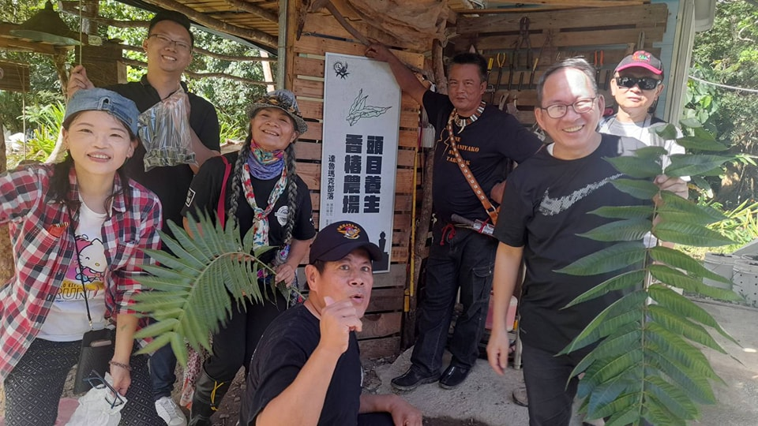

(四)Icibi地悶食料理/無鍋具料理

地悶食(icibi) 意思是埋在土裡用土地烘烤食物，從前部落生活的 日常是在換工忙碌之前，工班各自提供要烘烤的食材，吃的內容並無固定菜單，icibi 對於族人們的意義，除了飽餐之外，其意義是透過共食，凝聚人與人之間感情的方式。icibi，已不再是圖個溫飽，更是記錄了當時的生活型態與文化故事。達魯瑪克實驗小學也納入(icibi)為文化課程。

- 注意事項
- 活動中遇天災或事變等不可抗力因素，將依據臺東縣政府指揮中心規定停止辦理，最新活動資訊公告於臺東縣環境教育資訊網（http://www.taitung.url.tw/）。
- 課程報到時，由工作人員先行量測體溫，並登記於簽到單上，並依工作人員指示入座。
- 如有任何疑問，請洽詢委辦單位:昇元工程顧問股份有限公司 ，聯絡電話：089-343926 李小姐。
(四)活動過程以林務局第八林班地為活動場地，現場以原始森林為主、昆蟲與植物較多，若行動不便、對蚊蟲植物過敏、身體不適者不建議參加。

